

Semana 6

Consulta de Bases de Datos (PRY2205)

Instrucciones Específicas

# Descripción de la actividad

En esta sexta semana, realizarás una actividad sumativa individual con encargo llamada "Construyendo sentencias complejas de trabajo con datos", donde deberás ejecutar una solución integral de base de datos, implementando consultas de análisis a cada caso práctico planteado.

## Instrucciones específicas

Para llevar a cabo la actividad sumativa de la semana, considera lo siguiente:

* Los casos están planteados sobre el Modelo que se adjunta como **Anexo,** disponible en los documentos descargables. Ahí encontrarás el script a ejecutar para construir las soluciones de los requerimientos de información planteados en cada caso.
* Se debe trabajar con los valores REDONDEADOS a enteros sin decimales cuando sea necesario.
* El proceso debe ser capaz deobtener la información **en forma paramétrica**. Esto significa que, si se usan fechas, se deben usar las funciones adecuadas para obtener las fechas necesarias y **NO INGRESAR FECHAS FIJAS**.



Importante

Los resultados que se proporcionan corresponden a un ejemplo completo que su script debe generar en cada caso.

Ahora que ya conoces estos detalles, procederemos a presentarte el caso que deberás desarrollar:

### Contexto de negocio (CESFAM)

El sistema de salud en Chile está compuesto por dos grandes sectores: el público y el privado. En el sector público, el Fondo Nacional de Salud (FONASA) desempeña un papel fundamental, proporcionando atención básica en salud a través de acciones preventivas, tratamientos diversos y consultas médicas. En la década de los 80, se crearon los Centros de Salud Familiar (CESFAM) con el objetivo de ofrecer atención de salud en cada comuna y abordar los problemas locales de salud. Actualmente, los CESFAM son responsables del 38% del total de las consultas médicas realizadas en el país, de las cuales el 72% corresponde a pacientes afiliados a FONASA, quienes acceden a los distintos centros de atención. Para mejorar la gestión de los CESFAM y resolver los problemas que se han ido acumulando a lo largo de las décadas, el gobierno regional ha lanzado un proyecto que implementará una plataforma integral para la atención y registro de consultas y pagos. Esta plataforma permitirá gestionar al personal médico, verificar los pagos asociados a las consultas, y centralizar la información de los pacientes, con el objetivo de optimizar el presupuesto a nivel nacional.

La nueva plataforma, en la que tu rol como especialista en bases de datos será crucial, tiene como finalidad mejorar los estándares de calidad, gestionar los equipos médicos, los insumos, las consultas y los pagos, y promover la integración de nuevas tecnologías. Todo esto se orienta a proporcionar una atención más eficiente, humanizada y de primer nivel en las diversas áreas de atención de salud.

Los objetivos principales de la plataforma CESFAM son los siguientes:

* Ser pioneros en la implementación de nuevas tecnologías, terapias y modelos de tratamiento.
* Mejorar la calidad de las consultas médicas.
* Establecer un modelo de atención centrado en el paciente.
* Incorporar la medicina de alta complejidad.
* Mantener a los médicos más calificados del país, tanto desde el punto de vista técnico como vocacional.

Ahora que has leído el contexto, estudia las especificaciones de los requisitos de información:

### Especificación de los requisitos de información

**Caso 1:**

En esta primera etapa del proyecto, deberás colaborar con la Subdirección de Finanzas, que te ha solicitado realizar una estimación de la recaudación por concepto de bonos de consultas médicas correspondiente al año anterior al actual. Para ello, deberás organizar la información de acuerdo con el total recaudado, generando un reporte que permita totalizar los costos de las consultas realizadas por cada médico (sumatoria de los costos agrupados por médico). Este reporte debe incluir el RUT, el nombre del médico y la unidad en la que se desempeña, siguiendo el formato mostrado en la Figura 1.

Con el fin de garantizar la probidad en el proceso y evitar posibles conflictos en el sector directivo de los centros, se deberá ***excluir*** del cálculo a los médicos que ocupen los siguientes cargos:

**Figura 1**

*

*Nota.* La consulta muestra tres registros correspondientes a cargos médicos destacados en la base de datos, identificados por el CAR_ID y el NOMBRE del cargo. Oracle. (2024). SQL Developer. (v24.3). [Software]. <https://www.oracle.com/cl/database/sqldeveloper/>

Para evitar la pérdida de la información obtenida, debes crear la tabla RECAUDACION_BONOS_MEDICOS para almacenar los datos calculados en el formato adecuado, con el RUT completo del médico, el primer nombre y ambos apellidos concatenados, el total recaudado y la unidad médica de atención. Ordena la información según el total recaudado de menor a mayor.

**Figura 2**

*Nota.* La imagen muestra el detalle del RUT_MÉDICO, NOMBRE_MÉDICO, TOTAL_RECAUDADO y la UNIDAD_MEDICA correspondiente a cada médico, permitiendo identificar los ingresos generados en distintas áreas de atención médica. Oracle. (2024). SQL Developer. (v24.3). [Software]. <https://www.oracle.com/cl/database/sqldeveloper/>

**Primero se hace la creación de la tabla donde se guardaran los datos solicitados**

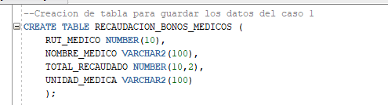



**Luego para insertar los datos solicitados se hace un select de todos los datos y dos join para hacer la asociación con el resto de las tablas, posteriormente se hace un WHERE para hacer un filtro y excluir los cargos mencionados, para así terminar con una agrupación de los datos como es el nombre y concatenarlos para que quede solo en una celda. Para terminar un order by, para ordenar completo el total recaudado de menor a mayor.**

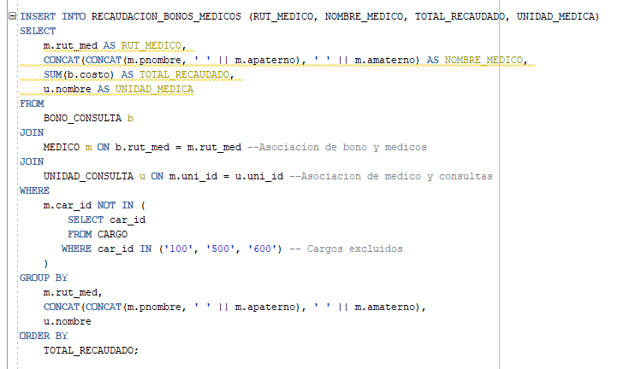



**Se debe realizar un commit para así deje consultar la data en Oracle.**

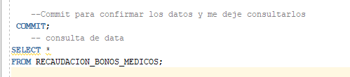

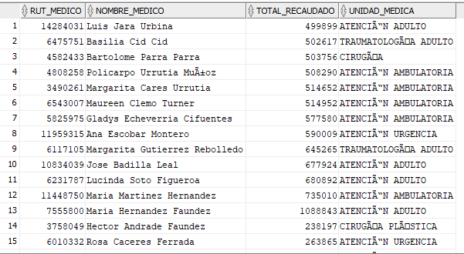

-----------------------------------------------------------------------------------------------------------------

**Caso 2:**

En la segunda etapa del proyecto de mejora en la gestión de los Centros de Familia, es necesario calcular las pérdidas del sistema. El objetivo de este informe es determinar el monto correspondiente a los bonos de consultas médicas que aún no han sido pagados hasta la fecha. En particular, se solicita la elaboración de un informe que detalle la cantidad de bonos y suma de los costos asociados a los bonos, desglosados por especialidad médica. Para ello, será necesario utilizar una subconsulta con el operador SET adecuado, para identificar los bonos que no se encuentran registrados en la tabla "pagos". El informe final deberá presentarse en el formato mostrado en la imagen 3, que debe incluir la especialidad médica, la cantidad de bonos no pagados, suma de costos de bonos no pagados (monto correspondiente a la pérdida para el CESFAM), y la fecha del bono más antiguo.

Se ha establecido que los bonos cuya fecha de emisión corresponda al año actual o al año pasado son considerados cobrables, y se procederá a contactar al paciente para gestionar el pago. Los bonos emitidos en años anteriores se considerarán INCOBRABLES, según se indica en el reporte de la Figura 3.

Finalmente, la información debe ser ordenada primero por la cantidad de bonos y, en caso de empate, por el monto de la pérdida, de mayor a menor.

**Figura 3**

*  
*Nota.* La imagen presenta el detalle de las especialidades médicas con información de CANTIDAD_BONOS, MONTO_PERDIDA, la fecha asociada al bono (FECHA_BONO), y su correspondiente ESTADO_DE_COBRO, categorizado como "COBRABLE" o "INCOBRABLE". Oracle. (2024). SQL Developer. (v24.3). [Software]. <https://www.oracle.com/cl/database/sqldeveloper/>

**En comentarios está la descripción de todo lo relacionado con las consultas.**

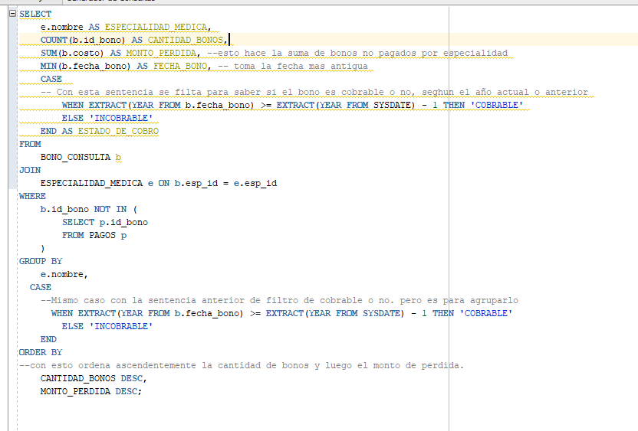

**Resultado de la consulta.**

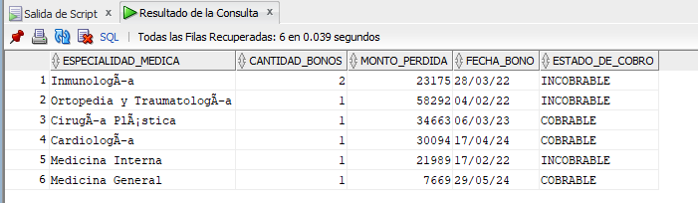

**Caso 3:**

En la tercera fase de implementación del proyecto para los Centros Médicos, es necesario realizar un análisis estadístico detallado de los bonos por paciente, y comparar dos periodos en particular con el fin de que el gobierno regional pueda efectuar una proyección presupuestaria para los años venideros, dependiendo del tipo de salud al que pertenecen los pacientes. Hace un mes el área de TI realizó un proceso de carga (tabla Figura 4 - CANT_BONOS_PACIENTES_ANNIO), que no finalizó correctamente, y como especialista en consultas SQL, se te solicita que desarrolles un proceso que permita recalcular todos los datos de la tabla:

**Figura 4**

*  
*Nota.* Este resultado muestra los datos relacionados con los pacientes, incluyendo el año de cálculo (ANNIO_CALCULO), el número de RUN (PAC_RUN y DV_RUN), la edad, la cantidad de bonos (CANTIDAD_BONOS), el monto total de los bonos (MONTO_TOTAL_BONOS), y el sistema de salud al que están afiliados (SISTEMA_SALUD). Oracle. (2024). SQL Developer. (v24.3). [Software]. <https://www.oracle.com/cl/database/sqldeveloper/>

Ahora, para poder realizar la actividad sumativa, tendrás que llevar a cabo los siguientes pasos:

### Paso1: Consulta y filtrado de datos

Realiza una consulta a la base de datos que permita obtener la siguiente información:

* RUNs de los pacientes.
* Edad de los pacientes.
* Cantidad de bonos y el monto del costo para el año actual.
* El sistema de salud al que pertenecen (considerar todos los pacientes pertenecientes a: FONASA, Particulares, Fuerzas Armadas, incluso a los pacientes que no compraron bonos en el periodo del proceso).

Además, para filtrar la información, se requiere que los montos totales por paciente no superen el promedio redondeado de la cantidad total de bonos emitidos en el año anterior a la fecha de ejecución del proceso. Este monto total debe obtenerse utilizando una subconsulta.

**Se hace presente la subconsulta que muestra el siguiente resultado**

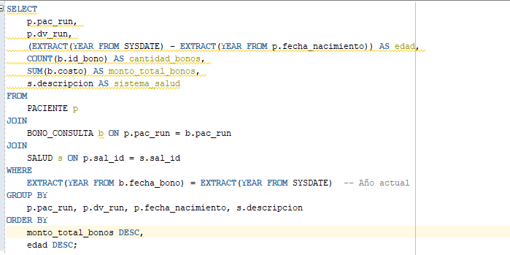

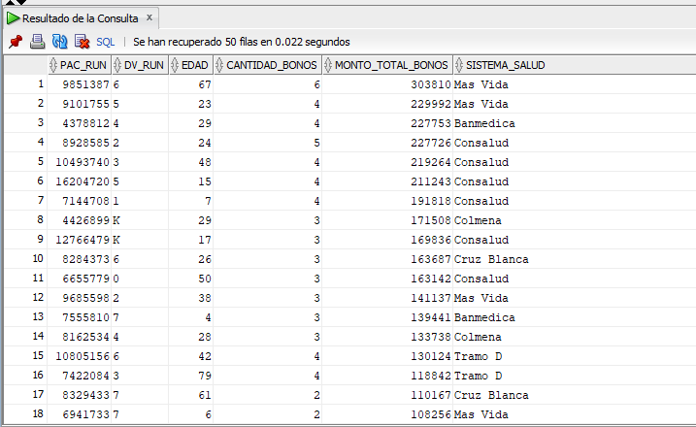

**Para hacer el filtro se usa la sentencia HAVING ya que se había agrupado anteriormente, la sentencia que hace la comparación de los promedios de montos totales es la siguiente:**

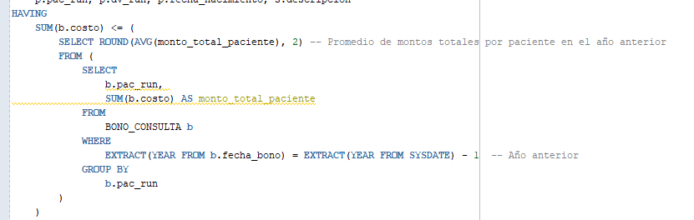

**La cual la sub-consulta da el siguiente resultado como promedio:**

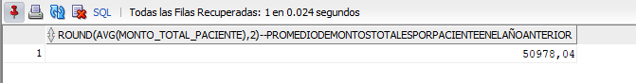

### Paso 2: Inserción de datos en la tabla resultante

Incorpora (usando la instrucción INSERT) todos los datos obtenidos en el Paso 1 a la tabla **CANT_BONOS_PACIENTES_ANNIO.**

Al finalizar la ejecución de tu proceso, considerando como año de ejecución el 2024, la tabla resultante debe incluir los datos correctamente recalculados. Ordena la información de la siguiente manera:

1. Por el monto total de bonos, de mayor a menor.
2. En caso de empate, por edad, de mayor a menor.

**Se hace inserción de los datos seleccionados, con el orden mencionado y haciendo un commit para así poder consutlar la misma tabla agregada.**

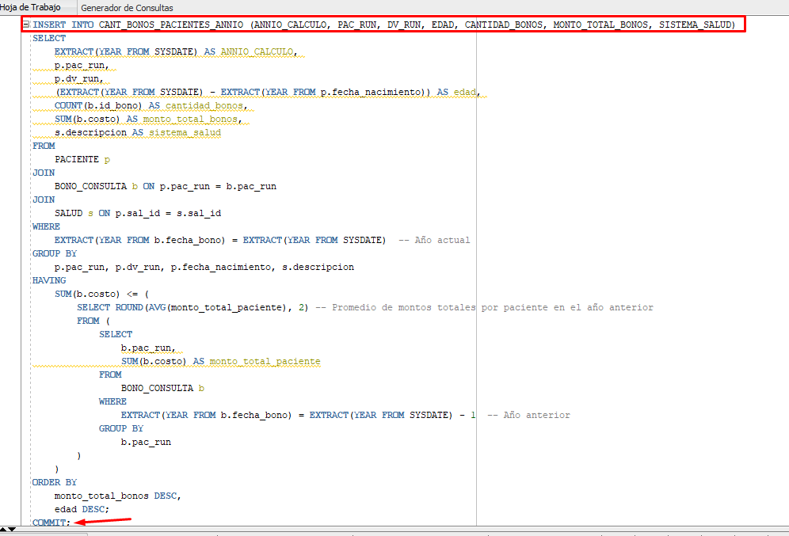

**Entregando el siguiente resultado al consultar la tabla**

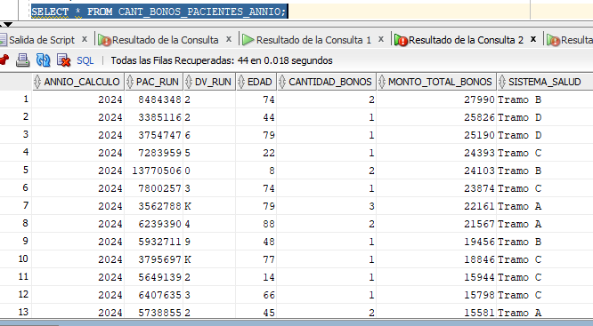

**Figura 5**

*Registro de bonos por pacientes en el año 2024*

*Nota.* Esta figura detalla la información de los pacientes respecto a los bonos asignados durante el año 2024. Incluye datos como el año de cálculo (ANNIO_CALCULO), número de RUN (PAC_RUN y DV_RUN), edad, cantidad de bonos (CANTIDAD_BONOS), monto total de bonos (MONTO_TOTAL_BONOS), y el sistema de salud asociado (SISTEMA_SALUD). Oracle. (2024). SQL Developer. (v24.3). [Software]. <https://www.oracle.com/cl/database/sqldeveloper/>

**Paso 3:** Para realizar el ejercicio, tendrás que utilizar la herramienta Oracle SQL Developer, disponible para descarga a través del siguiente enlace:

<https://www.oracle.com/cl/database/sqldeveloper/>

**Paso 4:** El archivo .SQL descargado desde SQL Developer deberás subirlo al repositorio GitHub. Si no has creado tu cuenta aún, puedes hacerlo a través del siguiente enlace:

<https://github.com/>

Posteriormente, desde el repositorio, deberás generar un enlace de tu proyecto:

**Figura 6**

Enlace de proyecto GitHub 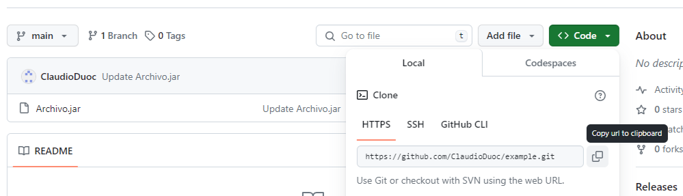*Nota.* Ejemplo genérico de donde se extrae un enlace en GitHub. GitHub (s.f.). *GitHub.* <https://github.com/>

**Paso 5:** Para tu entrega, no olvides comprimir el archivo .sql en un archivo .zip o .rar, el cual deberás subir al AVA, junto con el enlace de GitHub a adjuntar en la sección “Entrega”.



Reservados todos los derechos Fundación Instituto Profesional Duoc UC. No se permite copiar, reproducir, reeditar, descargar, publicar, emitir, difundir, de forma total o parcial la presente obra, ni su incorporación a un sistema informático, ni su transmisión en cualquier forma o por cualquier medio (electrónico, mecánico, fotocopia, grabación u otros) sin autorización previa y por escrito de Fundación Instituto Profesional Duoc UC La infracción de dichos derechos puede constituir un delito contra la propiedad intelectual.